# Rapport de projet

Tom Bedino PEIP2 G3

Sommaire

Table des matières

Rapport de projet 1

I. Etat final du projet & Comparaison 3

II. Développement & Problèmes 7

III. Retour sur expérience 8

IV. Bibliographie 9

# I. Etat final du projet & Comparaison

Commençons par un rapide extrait du cahier des charges montrant de la description du projet.

*« Le projet SmartLight a pour but de concevoir un système autonome, léger et économique permettant de réguler l’allumage et l’extinction de l’éclairage publique. Ce système doit pouvoir détecter de personnes et des véhicules passant dans son champ et allumer l’éclairage public en conséquent, en respectant les contraintes de sécurité liées au code de la route. Pour cela le système principal comprend un boîtier se fixant aux différents lampadaires, le système secondaire lui comprend un dirigeable équipé d’une caméra qui permet d’éteindre des lampadaires qui ne se seraient pas éteints avec le système principal. »*

Pour pourvoir effectuer une comparaison avec l’état actuel du projet, il faut également entrer plus dans les détails des différents points techniques qui étaient initialement visés. Pour cela nous reprenons une version simplifiée du tableau des fonctions.

*Légende :*

Noir = boîtier

Rouge = dirigeable

|  |  |  |
| --- | --- | --- |
| Fonctions | Expression | Critères d’appréciations |
| Principale 1 | Allumer éteindre les luminaires en fonction du passage d’individus ou de véhicules  Éteindre les lampadaires qui ne se seraient pas éteins eux-mêmes | Distance minium de 15 mètres autour du lampadaire  Détection minium d’un humain  Allumage à des horaires corrects  Repérer par IA des humains et des véhicules |
| Contrainte 1 | Le luminaire doit résister à un grand nombre de cycles d’allumage  Doit pouvoir repérer des points lumineux | Au minimum le système doit supporter un grand nombre d’allumage/extinction  Repérer une source lumineuse qui correspond à un lampadaire |
| Contrainte 2 | Le système doit pouvoir s’adapter à la puissance fournie  Doit fonctionner sur batterie | Avoir au minimum une solution pour gérer toutes les puissances possibles |
| Contrainte 3 | Le système doit être compact afin de pouvoir se greffer sur les luminaires | -Boîtier en forme de carré |
| Contrainte 4 | Le système doit être hermétique afin de protéger les passants du risque électrique  Le dirigeable doit être télécommandable. | -Matériaux isolants |

Les fonctions liées au prix, à la résistance et à l’esthétique ont été retirées car elles n’ont pas été traitées par manque de temps.

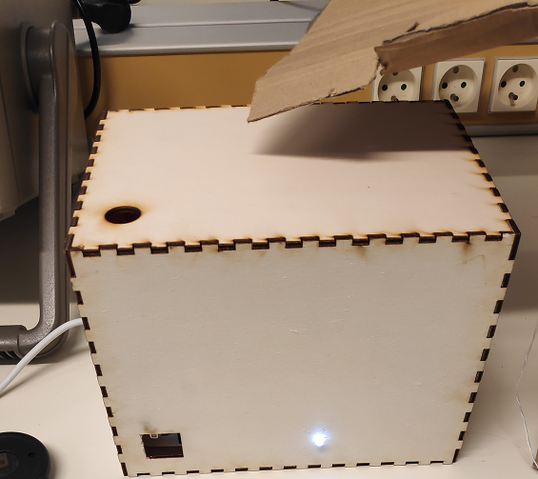

Figure 1 : Boitier en fonctionnement

Comme on peut le voir ici, l’aspect physique du boitier est terminé. Dans cette photo le boitier est en fonctionnement et me détecte ce qui provoque l’allumage de la LED. Cette dernière est là pour simuler un lampadaire qui s’allume.

Le principe de détection est géré par une caméra thermique et un module radar, qui se charge respectivement de voir des mouvements de chaleurs ou de matières. On voit d’ailleurs la caméra thermique à travers le trou carré de la boite.

Le trou rond sert à faire passer la lumière afin que le boitier puisse savoir s’il fait jour ou nuit.

Pour ce qui est de la sécurité, ici la boite en bois est fermée ce qui empêche toutes interactions est donc risque d’électrocution.

Les seules fonctions qui n’ont pas été implémentées sont celles de l’allumage et l’extinction selon l’heure, même si le module de gestion du temps est à l’intérieur. Cependant il n’est pas inutile, en effet il sert à compter les secondes avant que le lampadaire ne s’éteigne.

Enfin la communication avec les autres lampadaires est faite par radio. Puis le Bluetooth sert à la gestion interne du lampadaire.

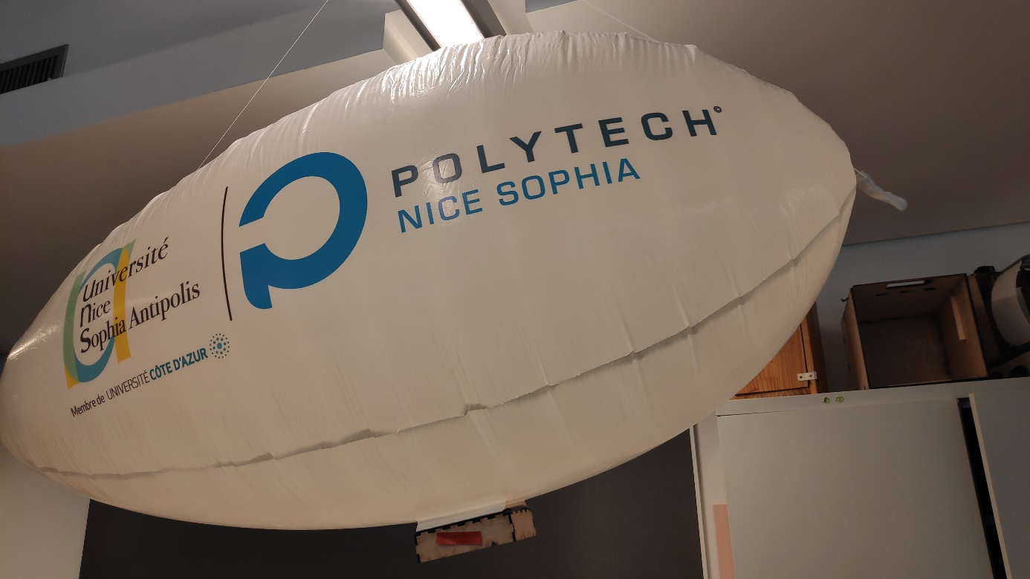

Figure 2 : Dirigeable

Pour ce qui est de la partie dirigeable, seules les fonctionnalités de détection par IA et de motorisation non-autonome ont été réalisées. En effet, le dirigeable présent sur la photo, contient de l’air et non de l’hélium, il ne peut pas voler de plus il possède des trous. Donc les fonctionnalités de communication et pilotage automatique ont été abandonnées au profit des autres parties.

Pour continuer nous allons montrer les deux algorithmes liés au boiter et au dirigeable.

Algorithme du boitier :

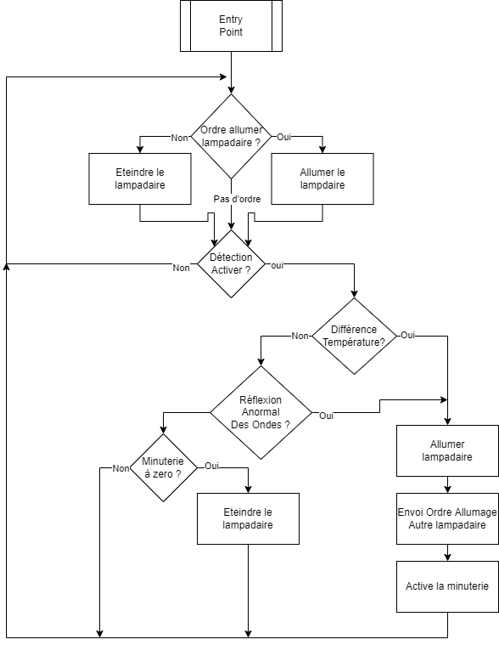

Algorithme du dirigeable :

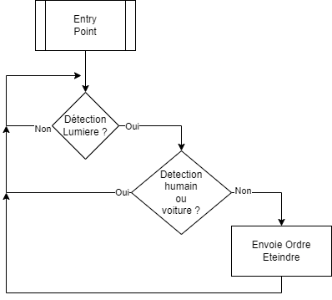

Enfin pour finir voici le planning du projet telle qu’il s’est passé, en comparaison avec celui prévu :

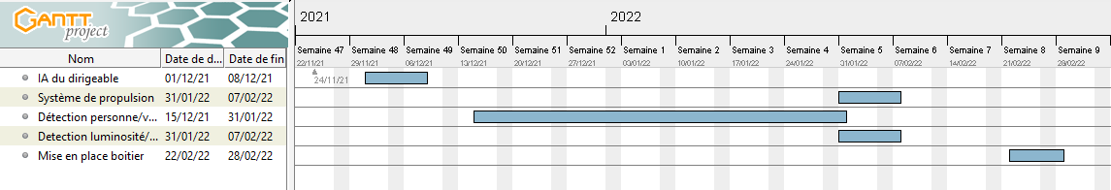

Figure 3 : Diagramme de Gantt Rétro

Figure 4 : Diagramme de Gantt Prévisionnel

On peut voir que la tâche de communication du dirigeable a été supprimée, et que celle liée à la détection du boitier a été considérablement allongé.

# II. Développement & Problèmes

Dans cette partie nous allons voir les différentes phases de développement du projet, avec le lot de difficultés qu’elles ont apporté.

Commençons par la phase contenant l’intelligence artificielle. Ici, le but est d’avoir un système capable de détecter des humains et des voitures. Pour cela il a été utilisé un maixduino Arduino capable de faire de l’IA. Ce n’est pas une carte standard Arduino donc la compatibilité avec IDE Arduino a posé de nombreux problèmes. En effet, les exemples proposés étaient limités, certains ne fonctionnaient pas, et de plus le site du constructeur est en chinois, avec une version traduite anglais mais pour du python. D’où par la suite le passage sous python pour la programmation, plus précisément, sous micro-python, une version adaptée aux microcontrôleurs.

Cependant d’autres problèmes sont apparus quand il a fallu utiliser un ficher modèle pour l’IA. Le « tuto » du site en anglais indiqué qu’il lisait le modèle depuis une adresse mémoire. Il m’a ensuite fallu comprendre comment mettre ce ficher dans l’adresse mémoire.

Pour finir quand il a fallu relier la maixduino et l’Arduino Uno afin d’envoyer des ordres au Bluetooth, il s’est posé un problème de pin. En micro-python il faut définir nous même la configuration des pins et leurs numéros.

Passons maintenant à la phase de développement de la motorisation du dirigeable. Pour cette phase la programmation n’a pas été compliquée car le programme avait déjà été réalisé en cours, et les branchements étaient déjà fait. Le problème est venu de l’alimentation qui a été sous dimensionner. Il a fallu chercher plusieurs solutions et faire des mesures afin de voir quelle était la meilleure façon de procéder. Finalement deux piles de 9V ont été retenues, une pour l’Arduino et une autre pour les moteurs.

Continuons avec la phase de développement des détecteurs de mouvements. L’utilisation de la caméras thermiques et du module doppler n’ont posé quasiment aucun problème hormis celui pour calibrer les capteurs. En effet la caméra thermique permet de calculer la différence de température entre deux instants. Celle-ci n’est jamais égale à zéro il a fallu trouver un compromis. De même pour le doppler, il a fallu trouver une valeur de sensibilité cohérente.

Pour la phase de communication, le module Bluetooth a été très facile à mettre en place et à configurer. En revanche le module Radio 433 Mhz a été plus compliqué à mettre en place, non pas à cause de ces branchements qui sont les mêmes que le Bluetooth mais à cause d’une erreur lors de la phase de test. En effet 2 modules ont été testé, l’un sur une Arduino UNO comme dans le boiter, l’autre sur une Arduino Méga jouant le rôle d’un autre lampadaire. Le problème est venu que le module était branche sur de mauvais pin pour l’Arduino Méga simulant alors une panne des modules qui n’existaient pas. Le problème a été détecté et corrigé en 1 séance.

Enfin pour finir, étudions la phase de mise en commun des modules. Des problèmes sont apparus quant à la réception des commandes permettant de donner des ordres à l’Arduino. Après recherche, de mauvaises fonctions étaient utilisées. Ensuite un problème avec la fonction millis est apparue, cette dernière ne renvoyait pas le bon temps, c’est la que le module TImer est entré en jeu. Il aura fallu deux séances pour corriger ces problèmes.

# III. Retour sur expérience

Après avoir fait ce projet et acquis de l’expérience, je pense que si je devais refaire ce projet je compartimenterais plus les deux réalisations, c’est-à-dire que je me concentrerais uniquement sur le boiter puis sur le dirigeable ou inversement. Ici je pense qu’un des problèmes a été le passage à quelques reprises du boitier au dirigeable et inversement, qui a dû

faire perdre du temps, car à chaque fois il fallait relire tout ce qui avait été fait.

Je pense aussi que si je devais le refaire, cela se fera en équipe, une autre personne pourrait m’aider en faisant le dirigeable pendant que je ferais le boitier est inversement.

Enfin si je possédais quelques semaines de plus, il faudrait tester le boiter en condition réel, car la caméra thermique détectant les variations de température, il y a un risque qu’elle soit leurrée par le vent. Ensuite il faut voir la porte du module doppler. Enfin évidement il faut mettre au point le déplacement autonome du dirigeable et sa communication avec les lampadaires.

# IV. Bibliographie

Sipeed Maixduino : <https://maixduino.sipeed.com/en/>

Arduino Documentation : <https://docs.arduino.cc/>

Camera Thermique : <https://projetsdiy.fr/test-camera-thermique-amg8833-amg8831-avec-du-code-arduino-capteur-infrarouge-matriciel-64-points/>

Module Doppler:

http:/cqrobot.wiki/index.php/10.525GHz_Doppler_Effect_Microwave_Motion_Sensor_SKU:_CQRSENWB01

Moteur, Bluetooth, Analog Input : <http://users.polytech.unice.fr/~pmasson/Enseignement-arduino.htm>

HC-12 : <https://www.aranacorp.com/fr/utilisation-dun-module-hc-12-avec-arduino/>